总体逻辑架构
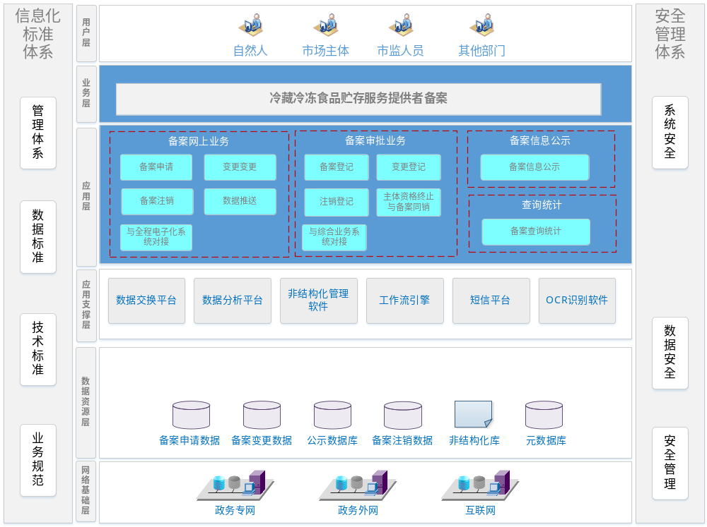
图 1 总体架构图
（1）用户层
用户层包括自然人、市场主体、市场监管人员、其它部门人员，系统提供多种途径的访问机制，通过多样化、个性化、定制化的用户访问，为业务操作、信息获取提供更好的用户体验。
（2）业务层
业务层是本次建设推算面向最终用户的统一入口，是各类用户业务输的主要入口，实现用户访问、各类业务应用集成、个性化展现、用户及安全管理等方面功能。
（3）应用层
业务应用层构建于应用支撑层之上，提供各类业务应用。应用层是系统功能的详细展示，包含备案网上业务、备案审批业务、备案信息公示以及查询统计。
（4）支撑层
应用支撑层是一个与网络、数据库、应用无关的开放性基础设施。包括数据交换平台、非结构化管理软件、工作流引擎、短信平台、OCR识别软件等。
（5）数据层
数据层主要是提供对系统建设所需的数据的存储服务，包括备案信息数据、公示数据库等各类结构化、非结构化库等。
（6）网络基础层
网络基础硬件设施是整个系统建设的基础，包括网络建设、主机及相关的操作系统、配套软件，主要包括政务专网、政务外网及互联网等网络。
（7）安全保障和运行维护体系，包括政务专网、政务外网及互联网三类网络的安全防护、认证授权、安全管理、系统运行监控等。通过建立健全管理制度，专业化的技术服务队伍，严格的技术监控，保障有关业务应用系统的稳定、安全运行。
（8）标准规范体系，遵循数据标准、文书规范等标准规范进行建设。

网络架构
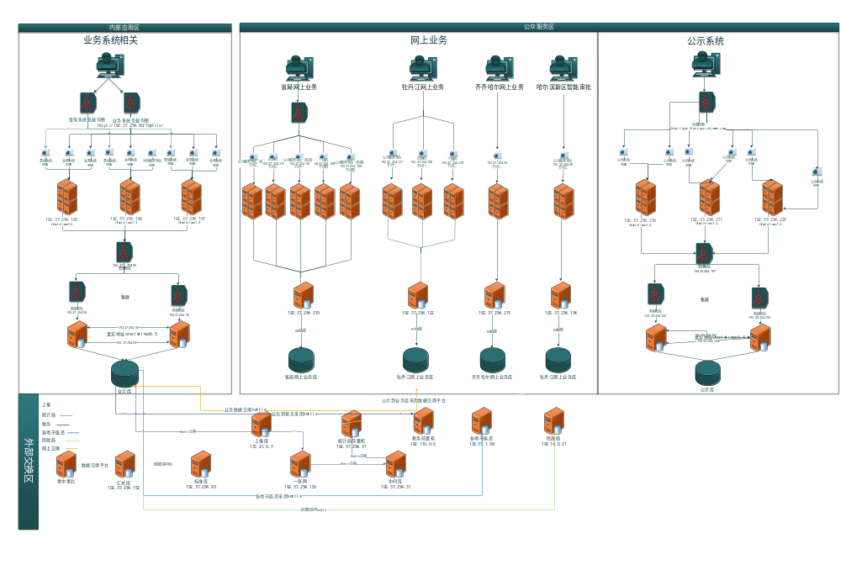
图 2 网络架构图

部署架构
本项目系统部署架构图如下所示：
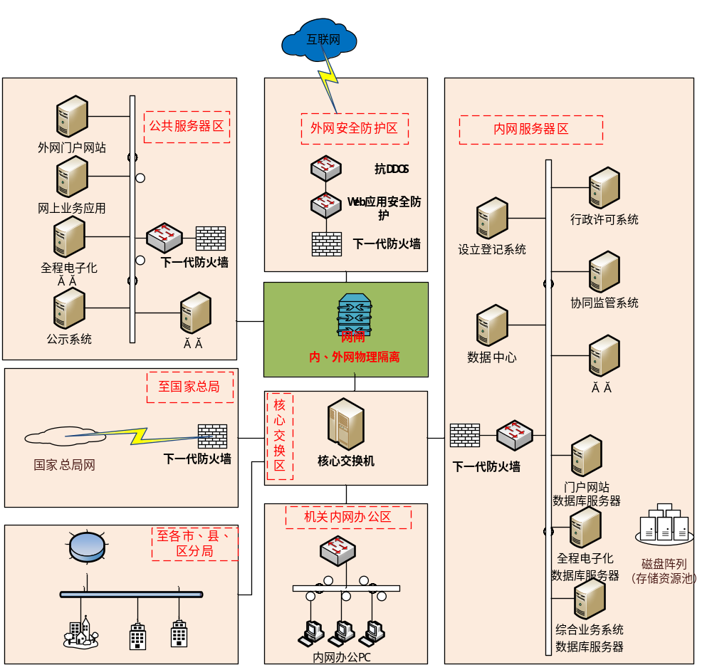
图 3 部署架构图

数据架构
本项目数据架构图如下所示：
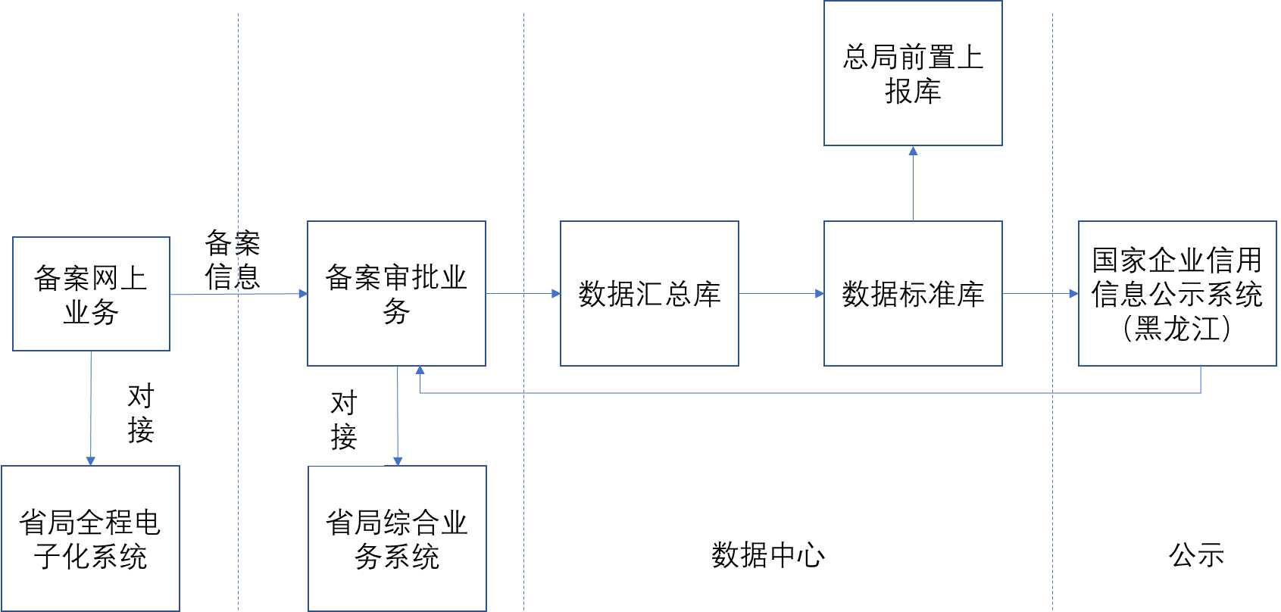
图 4 数据架构图

信息资源架构
遵循《黑龙江省政务信息资源共享管理办法》，信息资源共享通过省局现有数据共享交换平台进行。
本次建设可提供冷藏冷冻食品贮存服务提供者备案信息。
本项目需要共享的信息资源分为无条件共享，无条件共享的备案信息资源包括：
序号 | 备案信息资源
1 | 冷藏冷冻库名称
2 | 冷藏冷冻库地址
3 | 贮存能力
4 | 法定代表人或者负责人姓名
5 | 统一社会信用代码
6 | 联系方式
7 | 冷藏冷冻贮存场所布局图
8 | 法定代表人或者负责人身份证明复印件
9 | 所提交资料真实性承诺书
10 | ……
具体数据归集与共享流程如下图所示：
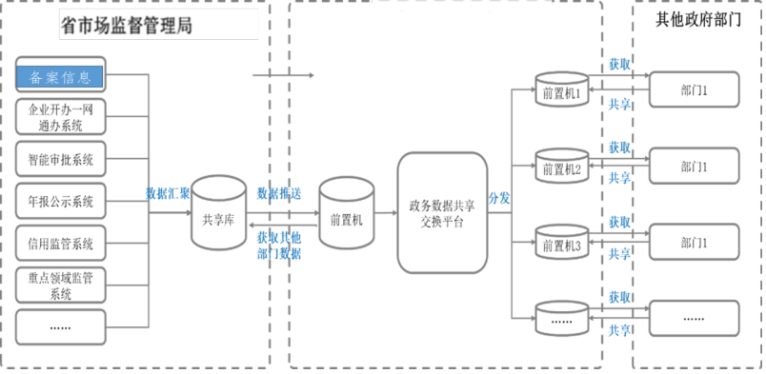
图 5 数据归集与共享图

总体技术路线

采用可独立部署、动态扩展的技术架构
基于微服务框架，将系统中的各个服务独立开发部署，各个服务通过HTTP协议进行沟通来搭建整个系统。微服务框架可快速迭代某一服务而不影响其他服务，提高需求响应时间，减少对系统中其他服务的侵入。在某一服务压力大时，也可动态扩展某一服务。
各服务之间使用OAuth2.0协议进行认证，该协议允许用户在一处登录之后相关授权服务均自动登录。协议包括多种授权模式，可保护用户信息在传递时不被外界探知。

基于J2EE标准的软件体系架构
J2EE是符合OMG标准的纯面向对象的技术体系结构，J2EE已成为一个标准的企业应用服务体系结构，它把企业的整体应用服务分成四层标准的逻辑结构：数据层、业务逻辑层、应用逻辑层和表现层，并以此为基础扩展可以形成N层体系结构，基于组件技术的企业应用服务可以灵活地配置和组装，因而获得了较好的稳定性、高可靠性和可扩展性，不受平台的束缚，方便地移植和重用。
J2EE是一套完全不同于传统应用开发的技术架构，包含许多组件，主要可简化且规范应用系统的开发与部署，进而提高可移植性、安全和再用价值，为搭建具有可伸缩性、灵活性、易维护性的系统提供了良好的机制。
这种基于组件，具有平台无关性的J2EE结构使得J2EE程序的编写十分简单，因为业务逻辑被封装成可复用的组件，并且J2EE 服务器以容器的形式为所有的组件类型提供后台服务。因此不用自己开发这种服务，只需集中精力解决手头的业务问题。
容器和服务容器设置定制了J2EE服务器所提供的内在支持，包括安全、事务管理、远程连接、生命周期管理、数据库连接池等服务，部分服务简单介绍如下：
1、安全：J2EE安全（Security）模型可以让你配置 web 组件或enterprise bean，这样只有被授权的用户才能访问系统资源. 每一客户属于一个特别的角色，而每个角色只允许激活特定的方法。你应在enterprise bean的布置描述中声明角色和可被激活的方法。由于这种声明性的方法，你不必编写加强安全性的规则。
2、事务管理：J2EE 事务管理（Transaction Management）模型让你指定组成一个事务中所有方法间的关系，这样一个事务中的所有方法被当成一个单一的单元.当客户端激活一个enterprise bean中的方法，容器介入一管理事务。因有容器管理事务，在enterprise bean中不必对事务的边界进行编码。要求控制分布式事务的代码会非常复杂。你只需在布置描述文件中声明enterprise bean的事务属性，而不用编写并调试复杂的代码。容器将读此文件并为你处理此enterprise bean的事务。JNDI 寻址（JNDI Lookup）服务向企业内的多重名字和目录服务提供了一个统一的接口，这样应用程序组件可以访问名字和目录服务。
3、远程连接：J2EE远程连接（Remote Client Connectivity）模型管理客户端和enterprise bean间的低层交互。当一个enterprise bean创建后，一个客户端可以调用它的方法就象它和客户端位于同一虚拟机上一样。
4、生存周期管理：生命周期管理（Life Cycle Management）模型管理enterprise bean的创建和移除，一个enterprise bean在其生存周期中将会历经几种状态。容器创建enterprise bean，并在可用实例池与活动状态中移动他，而最终将其从容器中移除。即使可以调用enterprise bean的create及remove方法，容器也将会在后台执行这些任务。
5、数据库连接池（Database Connection Pooling）模型是一个有价值的资源。获取数据库连接是一项耗时的工作，而且连接数非常有限。容器通过管理连接池来缓和这些问题。enterprise bean可从池中迅速获取连接。在bean释放连接之后可为其他bean使用。
基于J2EE的架构，其主要优势表现为以下方面：
1.保留现存的IT资产：
由于企业必须适应新的商业需求，利用已有的企业信息系统方面的投资，而不是重新制定全盘方案就变得很重要。这样，一个以渐进的（而不是激进的，全盘否定的）方式建立在已有系统之上的服务器端平台机制是公司所需求的。J2EE架构可以充分利用用户原有的投资。每一个供应商都对现有的客户提供了不用废弃已有投资，进入可移植的J2EE领域的升级途径。由于基于J2EE平台的产品几乎能够在任何操作系统和硬件配置上运行，现有的操作系统和硬件也能被保留使用。
2.高效的开发：
J2EE允许公司把一些通用的、很繁琐的服务端任务交给中间供应商去完成。这样开发人员可以集中精力在如何创建商业逻辑上，相应地缩短了开发时间。高级中间件供应商提供以下这些复杂的中间件服务：
● 状态管理服务：让开发人员写更少的代码，不用关心如何管理状态，这样能够更快地完成程序开发。
● 持续性服务：让开发人员不用对数据访问逻辑进行编码就能编写应用程序，能生成更轻巧，与数据库无关的应用程序，这种应用程序更易于开发与维护。
● 分布式共享数据对象CACHE服务：让开发人员编制高性能的系统，极大提高整体部署的伸缩性。
3.支持异构环境：
J2EE能够开发部署在异构环境中的可移植程序。基于J2EE的应用程序不依赖任何特定操作系统、中间件、硬件。因此设计合理的基于J2EE的程序只需开发一次就可部署到各种平台。这在典型的异构企业计算环境中是十分关键的。J2EE标准也允许客户订购与J2EE兼容的第三方的现成的组件，把他们部署到异构环境中，节省了由自己制订整个方案所需的费用。
4.可伸缩性：
基于J2EE平台的应用程序可被部署到各种操作系统上。J2EE领域的供应商提供了更为广泛的负载平衡策略，能消除系统中的瓶颈，允许多台服务器集成部署。这种部署可达数千个处理器，实现可高度伸缩的系统，满足未来商业应用的需要。
5.稳定的可用性：
一个服务器端平台必须能全天候运转以满足公司客户、合作伙伴的需要。因为INTERNET是全球化的、无处不在的，即使在夜间按计划停机也可能造成严重损失。若是意外停机，那会有灾难性后果。J2EE部署到可靠的操作环境中，他们支持长期的可用性。

面向对象的开发设计方法
长久以来我们一直采用的是结构化的软件开发方法，这种开发方式虽然解决了软件开发过程中很多问题，然而这种方法本身也存在着许多问题。随着软件开发技术的不断发展，面向对象技术和组件技术逐渐成熟并被业界所推崇。面向对象开发方法的描述问题和解决问题的能力为解决软件开发过程中需求分析、系统设计与协同开发的薄弱环节提供了一条捷径。面向对象的分析与设计是一种围绕真实世界的概念来组织模型的全新的思考问题的方式。其基本结构是对象，将数据结构与对象的行为都封装在一个实体中，这种方法相比于面向过程的开发方法，有着很大的优越性。我们采用对象化的开发方法，其目的在于：按时按质完成；提高文档与程序的一致性；加强团队协同开发能力，能够支持每日提交的规模化高速开发；加强产品特性、进度等目标控制能力，保证项目按照既定目标完成。

高效安全的三层架构体系
分层是将系统进行有效组织的一种重要方式。
在企业应用中，有两个非常重要的概念：业务逻辑和持久性。可以说，企业应用是围绕着业务逻辑进行开展的。从业务逻辑的底层实现来看，业务逻辑其实是对业务实体进行组织的过程。这一点对于面向对象的系统才成立，因为在面向对象的系统中，识别业务实体，并制定业务实体的行为是非常基础的工作，而不同的业务实体的组合就形成了业务逻辑。还有另一个重要的概念是持久性。企业应用中大部分的数据都是需要可持久化的。因此，基础组织支持持久性就显得非常的重要。目前最为通行的支持持久性的机制是数据库，尤其是关系性数据库。
为了能够更有效的对企业中的各种逻辑进行组织，我们使用层技术来实现企业应用。层技术在计算机领域中有着悠久的历史，计算机的实现中就引用了分层的概念。
分层设计思想是系统设计的宏观思路，它不仅适用于应用层面，同样适用于平台层面，它是独立于系统平台和应用之上的系统设计理念。
另外，随着软件技术的发展，应用系统也从原有的C/S架构通过分层设计思想逐步转向C/A/S架构发展，目的是为了保证系统的安全和系统资源的合理分配；而随着WEB技术的发展，原有的B/S应用也通过分层设计思想逐步转向B/A/S应用。
系统将使用业界成熟的B/A/S架构，同时系统应用也将使用MVC三层架构，即持久层、展示层和业务逻辑层。

面向服务的SOA体系架构
面向服务的体系结构（service-oriented architecture，SOA）是一个组件模型，它将应用程序的不同功能单元（称为服务）通过这些服务之间定义良好的接口和契约联系起来。接口采用中立的方式进行定义，独立于实现服务的硬件平台、操作系统和编程语言。这使得构建在各种这样的系统中的服务可以以一种统一和通用的方式进行交互。通过SOA架构，可以根据需求通过网络对松散耦合的粗粒度应用组件进行分布式部署、组合和使用。
不同种类的操作系统，应用软件，系统软件和应用基础结构相互交织，这便是IT企业的现状。一些现存的应用程序被用来处理当前的业务流程，因此从头建立一个新的基础环境是不可能的。企业应该能对业务的变化做出快速的反应，利用对现有的应用程序和应用基础结构的投资来解决新的业务需求，为客户，商业伙伴以及供应商提供新的互动渠道，并呈现一个可以支持有机业务的构架。SOA凭借其松耦合的特性，使得企业可以按照模块化的方式来添加新服务或更新现有服务，以解决新的业务需要，提供选择从而可以通过不同的渠道提供服务，并可以把企业现有的或已有的应用作为服务，从而保护了现有的IT基础建设投资。
SOA整体采用松耦合系统的体系架构。这种具有中立的接口定义（没有强制绑定到特定的实现上）的特征称为服务之间的松耦合。松耦合系统的好处有两点，一点是它的灵活性，另一点是，当组成整个应用程序的每个服务的内部结构和实现逐渐地发生改变时，它能够继续存在。与之相反，紧耦合意味着应用程序的不同组件之间的接口与其功能和结构是紧密相连的，因而当需要对部分或整个应用程序进行某种形式的更改时，它们就显得非常脆弱。
对松耦合的系统的需要来源于业务应用程序需要根据业务的需要变得更加灵活，以适应不断变化的环境，比如经常改变的政策、业务级别、业务重点、合作伙伴关系、行业地位以及其他与业务有关的因素，这些因素甚至会影响业务的性质。我们称能够灵活地适应环境变化的业务为按需（On demand）业务，在按需业务中，一旦需要，就可以对完成或执行任务的方式进行必要的更改。
虽然面向服务的体系结构不是一个新鲜事物，但它却是更传统的面向对象的模型的替代模型，面向对象的模型是紧耦合的，已经存在二十多年了。虽然基于 SOA 的系统并不排除使用面向对象的设计来构建单个服务，但是其整体设计却是面向服务的。由于它考虑到了系统内的对象，所以虽然 SOA 是基于对象的，但是作为一个整体，它却不是面向对象的。不同之处在于接口本身。
然而，SOA已经有所不同了，因为它依赖于一些更新的进展，这些进展是以可扩展标记语言（eXtensible Markup Language，XML）为基础的。通过使用基于XML（标准通用标记语言的子集）的语言（称为 Web 服务描述语言（Web Services Definition Language，WSDL））来描述接口，服务已经转到更动态且更灵活的接口系统中，非以前 CORBA 中的接口描述语言（Interface Definition Language，IDL）可比了。
Web 服务并不是实现 SOA 的惟一方式。前面的 CORBA 是另一种方式，这样就有了面向消息的中间件（Message-Oriented Middleware）系统，比如 IBM 的 MQseries。但是为了建立体系结构模型，所需要的并不只是服务描述。需要定义整个应用程序如何在服务之间执行其工作流。尤其需要找到业务的操作和业务中所使用的软件的操作之间的转换点。因此，SOA 应该能够将业务的商业流程与它们的技术流程联系起来，并且映射这两者之间的关系。
此外，动态业务的工作流不仅可以包括部门之间的操作，甚至还可以包括与不为控制的外部合作伙伴进行的操作。因此，为了提高效率，需要定义应该如何得知服务之间的关系的策略，这种策略常常采用服务级协定和操作策略的形式。
最后，所有这些都必须处于一个信任和可靠的环境之中，以同预期的一样根据约定的条款来执行流程。因此，安全、信任和可靠的消息传递应该在任何 SOA 中都起着重要的作用。
1.体系结构作用
对SOA的需要来源于需要使业务 IT 系统变得更加灵活，以适应业务中的改变。通过允许强定义的关系和依然灵活的特定实现，IT 系统既可以利用现有系统的功能，又可以准备在以后做一些改变来满足它们之间交互的需要。
改变和 SOA 系统适应改变的能力是最重要的部分。对于开发人员来说，这样的改变无论是在他们工作的范围之内还是在他们工作的范围之外都有可能发生，这取决于是否有改变需要知道接口是如何定义的以及它们相互之间如何进行交互。与开发人员不同的是，架构师的作用就是引起对 SOA 模型大的改变。这种分工，就是让开发人员集中精力于创建作为服务定义的功能单元，而让架构师和建模人员集中精力于如何将这些单元适当地组织在一起，它已经有十多年的历史了，通常用统一建模语言（Unified Modeling Language，UML），并且描述成模型驱动的体系结构。
对于面向同步和异步应用的，基于请求/响应模式的分布式计算来说，SOA是一场革命。一个应用程序的业务逻辑（business logic）或某些单独的功能被模块化并作为服务呈现给消费者或客户端。这些服务的关键是他们的松耦合特性。例如，服务的接口和实现相独立。应用开发人员或者系统集成者可以通过组合一个或多个服务来构建应用，而无须理解服务的底层实现。举例来说，一个服务可以用.NET或J2EE来实现，而使用该服务的应用程序可以在不同的平台之上，使用的语言也可以不同。
2.基本特征
实施SOA的关键目标是实现企业IT资产的最大化作用，SOA具有几个鲜明的基本特征主要概况如下：
①. 可从企业外部访问；
②. 随时可用；
③. 粗粒度的服务接口分级；
④. 松散耦合；
⑤. 可重用的服务；
⑥. 服务接口设计管理；
⑦. 标准化的服务接口；
⑧. 支持各种消息模式；
⑨. 精确定义的服务契约.

“互联网+政务服务”技术服务体系
根据2016年国办《关于全面推进政务公开工作的意见》要求，加快推进“互联网+政务”，构建基于互联网的一体化政务服务体系，解决企业办事难、办事慢、办事繁的问题。完善“互联网+政务服务”配套支撑；分级分类推进新型智慧城市建设，打通信息壁垒，构造资源共享体系，最大程度利企便民，让企业和群众共享“互联网+政务服务”发展成果。

基于构件的设计开发
构件（Component）是可复用的软件组成成份，可被用来构造其他软件。它可以是被封装的对象类、类树、一些功能模块、软件框架（Framework）、软件构架（或体系结构Architectural）、文档、分析件、设计模式（Pattern）等。构件分为构件类和构件实例，通过给出构件类的参数，生成实例，通过实例的组装和控制来构造相应的应用软件，这不仅大大提高了软件开发者的开发效率，也大大提高了软件的质量。
基于构件的开发（Component-Based Development，简称CBD）或基于构件的软件工程（Component-Based Software Engineering，简称CBSE）是一种软件开发新模型，它是在一定构件模型的支持下，复用构件库中的一个或多个软件构件，通过组合手段高效率、高质量地构造应用软件系统的过程。由于以分布式对象为基础的构件实现技术日趋成熟，CBD已经成为现今软件复用实践的研究热点，被认为是最具潜力的软件工程发展方向之一。

分项设计

业务应用系统建设

概述
本项目新增备案网上业务、备案审批业务、备案信息公示以及查询统计，主要涉及备案登记、备案变更、备案注销和备案公示等，进一步规范黑龙江省冷藏冷冻食品贮存服务行为，加强冷藏冷冻食品贮存运输质量安全管理。

系统功能架构
本项目建设包括备案网上业务、备案审批业务、备案信息公示以及查询统计等，系统功能架构如下所示：
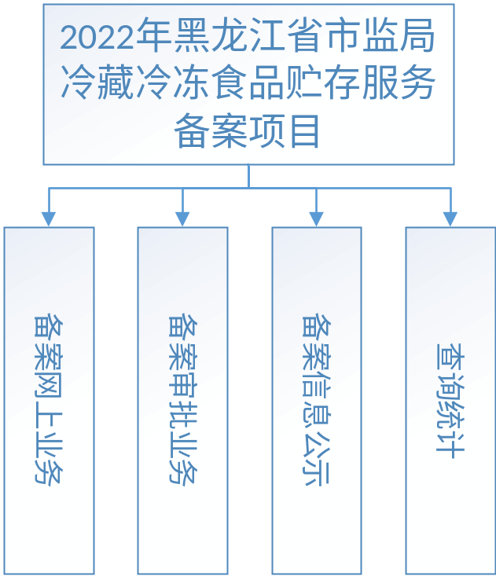
图 6 系统功能架构图

备案网上业务

概述
新增备案申请、备案变更、备案注销功能，将这些信息推送至备案审批业务系统，同时对接全程电子化系统用户体系，实现冷藏冷冻食品贮存服务提供者网上备案申请、变更和注销等业务目标。

组成
备案网上业务申请包括备案申请、备案变更、备案注销、数据推送和与全程电子化系统的对接等，系统组成图如下所示：
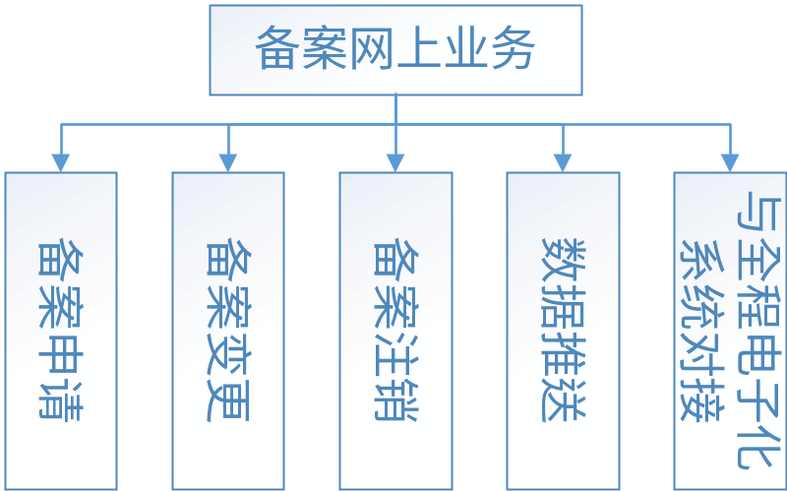
图 7 系统组成图

备案申请
增加对冷藏冷冻食品贮存服务提供者备案信息采集页面，供给申请人填报，实现冷藏冷冻食品贮存服务提供者备案信息的采集、提交。
冷藏冷冻食品贮存服务提供者填报冷藏冷冻库名称、地址、贮存能力以及法定代表人或者负责人姓名、统一社会信用代码、联系方式等信息，同时提交冷藏冷冻贮存场所布局图、法定代表人或者负责人身份证明复印件、所提交资料真实性承诺书。委托他人办理的，还要提交授权委托书以及委托代理人的身份证明复印件相关材料文件。

备案通知书打印
增加备案通知书总览界面，系统已列表的形式展示已办理完毕的备案通知书列表，并提供预览、打印、下载、搜索等功能。

备案承诺书自动生成以及下载功能
在申请人办理备案申请、变更时，系统自动生成备案承诺书下载、打印、预览功能。

短信告知
系统与短信平台进行对接，在办理结束后，系统通过调用短信平台给予申请人发送短信进行告知。

备案变更
新增备案变更功能，增加对冷藏冷冻食品贮存服务提供者备案信息采集页面，供给申请人填报。
按表格内容采集备案数据，系统按照备案信息变更表数据项进行分析、筛选系统内数据，进行表格数据匹配。其中企业基本信息可由系统自动关联带出，解决了申报人数据重复填写的问题，减轻用户负担，提高行政审批效率，进而提高服务满意度。

备案注销
新增备案注销功能，冷藏冷冻食品贮存服务提供者停止服务、依法被吊销营业执照或者办结注销登记的，则需填写《冷藏冷冻食品贮存服务提供者备案注销表》。系统进行数据匹配，分析表格需求，从系统中自动带出之前数据补全相关信息。

数据推送
将冷藏冷冻食品贮存服务提供者备案申请信息、备案变更信息和备案注销信息等已接口的形式推送到备案审批业务系统。

与全程电子化系统的对接
对接现有的全程电子化系统用户体系，实现登录，个人中心、代办等功能。

备案审批业务

概述
新增备案登记、变更登记、注销登记、主体资格终止与备案同销等功能，对接综合业务管理系统用户体系，实现市监局工作人员对备案登记、变更登记和注销登记等业务目标。

组成
备案审批业务包括备案登记、变更登记、注销登记、主体资格终止与备案同销、与综合业务管理系统对接等，系统组成图如下所示：
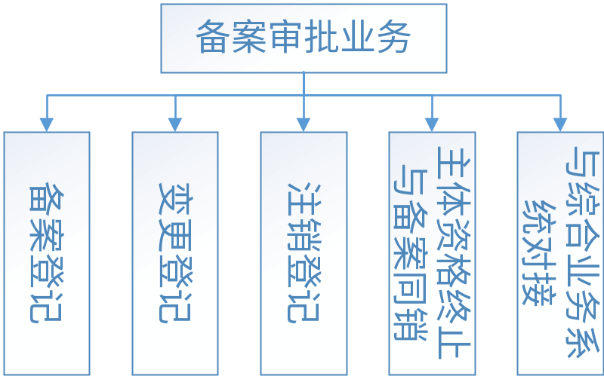
图 8 系统组成图

备案登记（网上审批）

外网业务受理
增加对冷藏冷冻食品贮存服务提供者备案申请信息受理页面，实现外网备案申请信息业务内网受理。
业务受理信息包括冷藏冷冻库名称、地址、贮存能力以及法定代表人或者负责人姓名、统一社会信用代码、联系方式等信息，还有冷藏冷冻贮存场所布局图、法定代表人或者负责人身份证明复印件、所提交资料真实性承诺书。委托他人办理的，还包括授权委托书以及委托代理人的身份证明复印件相关材料文件。

审核
新增设立审核带入备案表供审核人员查看。审核人对备案填报内容的完整性、规范性进行核对。核对无误的，审核通过，予以备案。
申报人填报内容不完整或不规范的，操作人员一次性告知申报人补充修改的内容和要求，材料补齐后重新录入。

打印
新增备案登记业务受理书打印功能。

备案申请（窗口申请）
增加对冷藏冷冻食品贮存服务提供者备案信息采集页面，供给申请人线下填报，实现冷藏冷冻食品贮存服务提供者备案信息的受理、审核功能。
冷藏冷冻食品贮存服务提供者填报冷藏冷冻库名称、地址、贮存能力以及法定代表人或者负责人姓名、统一社会信用代码、联系方式等信息，同时提交冷藏冷冻贮存场所布局图、法定代表人或者负责人身份证明复印件、所提交资料真实性承诺书。委托他人办理的，还要提交授权委托书以及委托代理人的身份证明复印件相关材料文件。

变更登记（窗口申请）
新增登记变更功能，增加对冷藏冷冻食品贮存服务提供者备案信息采集页面，实现冷藏冷冻食品贮存服务提供者备案变更信息的受理、审核功能。
按表格内容采集备案数据，系统按照备案信息变更表数据项进行分析、筛选系统内数据，进行表格数据匹配。其中企业基本信息可由系统自动关联带出，解决了申报人数据重复填写的问题，减轻用户负担，提高行政审批效率，进而提高服务满意度。

注销登记（窗口申请）
新增注销登记，冷藏冷冻食品贮存服务提供者停止服务、依法被吊销营业执照或者办结注销登记的，填写《冷藏冷冻食品贮存服务提供者备案注销表》。系统进行数据匹配，分析表格需求，从系统中自动带出之前数据补全相关信息。

主体资格终止与备案同销
冷藏冷冻食品贮存服务提供者主体资格依法终止的或存在其他应当注销而未注销情形的，市场监管部门可依据职权办理备案注销手续。市场主体办理主体注销时，主体注销与冷藏冷冻食品贮存服务提供者备案同销。

与综合业务系统的对接
对接现有的综合业务管理系统用户体系，实现登录、业务待办、已办、已发和消息队列提醒等功能。

备案信息公示
完成备案工作后，上报国家公示系统和地方频道进行公示，供公众查询。

查询统计
新增查询功能。可通过关键字、时间等查询冷藏冷冻食品贮存服务提供者备案申请、变更和注销等信息,并展示办理过程信息。
新增统计功能。可通过登记机关、区域、时间段等统计冷藏冷冻食品贮存服务提供者备案申请、变更和注销等信息。

数据上报
按照“互联网+政务”要求，系统调用省营商局数据上报接口，把过程数据以及结果数据上报至省政务服务网。

